Univerzita Palackého Olomouc
Pedagogická fakulta

Příprava na hodinu ČJ

Zájmena a číslovky

Vypracovaly: Monika Dudová, Renata Kenická
Předmět: Didaktika mateřského jazyka B
Ročník: 3.
Obor: Učitelství pro 1. stupeň ZŠ
Akademický rok: 2013/ 2014
Vzdělávací oblast: Jazyk a jazyková komunikace
Ročník: 5.
Téma: Zájmena a číslovky
Cíl: Opakovat zájmena a číslovky
Typ hodiny: opakovací
Metody: slovní – vysvětlování; dialogické – rozhovor, procvičování
Formy: hromadná, skupinová, individuální
Pomůcky: pracovní list, kartičky se slovy

1. Přivítáme se s žáky a sdělíme jim téma hodiny. (5 min)

2. Hra: Manipulativní činnost
Rozdáme dětem do dvojice nastříhaná sluníčka a mráčky (viz. materiál 1). Sluníčka jsou zájmena a mráčky druhy zájmen. Úkolem dětí je přiřadit sluníčka a mráčky k sobě tak, aby to dopovídalo. Např.: sluníčko ona = mráček osobní. Odstartujeme. Dvojice, která bude první, se přihlásí. Potom proběhne společná kontrola. (5 min)

3.Rozdáme dětem pracovní list a vysvětlíme jim zadané úkoly. Děti dělají 1-4 zadání.
Po vyplnění pracovního listu následuje kontrola a případné vysvětlení. (15 min.)
Pracovní list viz příloha.

4. Hra: Zájmenový a číslovkový král. Všechny děti si stoupnou. Učitelka bude zkoušet každou dvojici. Žák, který rychleji řekne odpověď, může zůstat stát. Druhý ze dvojice si sedne. Vyhrává ten, kdo zůstane poslední stát. Učitelka dává otázky týkající se číslovek a zájmen, např: Řekni přivlastňovací zájmeno, násobnou neurčitou číslovku, osobní zájmeno... (5 min)
Motivace: Ten kdo vyhraje, je král a dostává jedničku.

5. Děti vyplní 5-8 cvičení z pracovního listu a poté společně zkontrolujeme. (15 min.)
6. Pokud cvičení nestihneme, zadáme za domácí úkol.
7. Na závěr zhodnotíme hodinu a děti pochválíme za vykonanou práci.

zdroje:
http://skolaci.com/?p=19973 (pracovní list cvičení 1., 3., 4., 7., 8. )
http://dumy.cz/material/37794-pracovni-list-opakujeme-cislovky (pracovní list cvičení 2., 5.)
www.pravopisne.cz (materiál 1 a pracovní list cvičení 6.)

Pracovní list:
- Doplň do vět vhodná zájmena. Potřebuješ nápovědu? Najdeš ji pod cvičením.
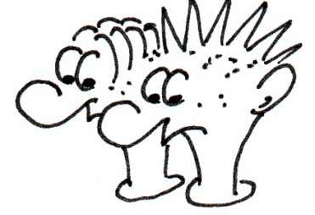
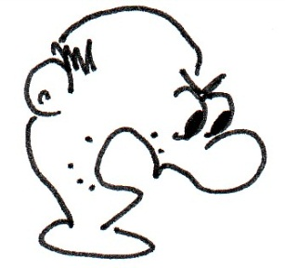
„Tak co, __kdo___ to byl? Jen __se__ nevymlouvejte, že __to___ byla náhoda!“
„__To___ byli _oni____! To _my____ ne!“
„__Kdo___ – oni?“
„No přece ____tamti________.“
„____Jací_____ _____tamti_____? To __si__ děláte legraci. __Oni__ to nemohli být, jsou příliš malí. __Oni__ by tam nedosáhli. __To__ jste museli být _vy___!“
„_My___ to opravdu nebyli…“
Nápověda: to, oni, to, vy, kdo, se, tamti, to, tamti, oni, my, oni, my, kdo, jací,si

2. Urči druh číslovky – zakroužkuj písmenko správné možnosti:

Pátý – a) základní určitá b) řadová určitá c) násobná neurčitá

Dvoje – a) řadová určitá b) druhová určitá c) druhová neurčitá

Mnoho – a) druhová určitá b) násobná neurčitá c) základní neurčitá

Šestkrát – a) násobná neurčitá b) základní určitá c) násobná určitá

Desatery – a) druhová určitá b) základní určitá c) druhová neurčitá

Několikátý – a) řadová určitá b) řadová neurčitá c) základní neurčitá

Devět – a) řadová určitá b) základní neurčitá c) základní určitá

Několikery – a) druhová neurčitá b) základní neurčitá c) druhová určitá
3. Nahraď slova přivlastňovacími zájmeny:
tatínkův hrnek ____jeho_______ hrnek
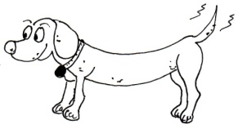
auto rodičů ___jejich___ auto
sousedčin pes ___její__ pes
4. Doplň vhodná přivlastňovací zájmena:
„Jani, je tohle ___tvoje____ tužka? Zatoulala se pod _ten__ stůl.“
„Ne, tohle není __moje____. Zeptej se Standy, jestli není _jeho___.“
„Ne. ___Jeho____ taky není, už jsem se ptala. Má __svoji___ v ruce.“
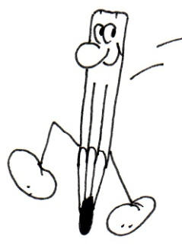
„Tak to vážně nevím…“
„A co Eva? Není to _její__?“
„Evi, kde máš _svoji__ tužku?“

5. Zapiš slovy:
38: třicet osm

4: čtyři

900: devět set

138: sto třicet osm

1986: (jeden) tisíc devět set osmdesát šest

96: devadesát šest

205: dvě sta pět

8: osm
6. Vyhledej a podtrhni zájmena vztažná (červeně) a tázací (modře):

Kterou (tázací) barvu máš rád? Vůbec nevím, kterou (vztažné) barvu máš rád. Potvrdil podpisem závazek, jejž (vztažné) včera vyhlásil. Čí (vztažné) to byl nápad, jsme se nikdy nedozvěděli. Čí (tázací) je to tužka? A teď mi prozraď: Komu (tázací) fandíš? Jeho síly, jež (vztažné) se zdály být nevyčerpatelné, přece jen ubývaly. Jaká (vztažné) Anka, taká (vztažné) mamka. Jaké (tázací) máš vlastnosti?
7. Napiš dvě věty s neurčitými zájmeny:
____________________________________________________________________________________________________________________________
8. Napiš dvě věty s osobními zájmeny:
____________________________________________________________________________________________________________________________

